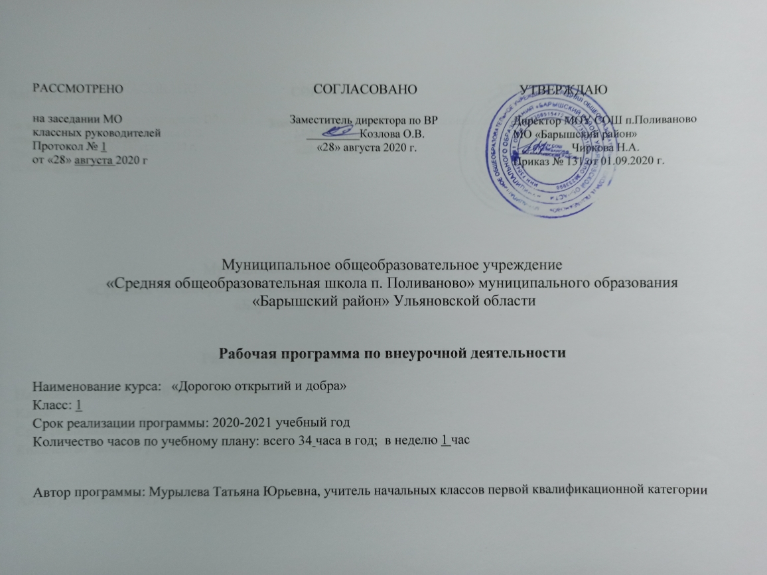
1.Планируемые результаты освоения учебного курса
Личностные универсальные учебные действия
Представление о Земле как общем доме для всех людей. Бережное, заботливое отношение к окружающему миру. Умение замечать прекрасное в нем.
Дружба, взаимопонимание между народами. Уважение к культуре других народов. Умение соблюдать правила добрососедства. Сотрудничество и взаимопомощь народов разных стран. Толерантность как терпимость, доброжелательность, принятие другого человека таким, какой он есть. Интерес к народному искусству, промыслам и ремеслам. Уважение к народной мудрости, заключенной в сказках, пословицах, афоризмах. Чувство прекрасного и эстетические чувства на основе знакомства с мировой и отечественной художественной культурой. Умение сравнивать особенности культуры, традиции, обычаи, игры, сказки разных народов.
Представления о Всеобщей декларации прав человека и Конвенции о правах ребенка. Осознание связи прошлого, настоящего и будущего. Сохранение памяти о предках. Бережное отношение к семейным реликвиям. Уважительное отношение к семейным традициям, обычаям. Любовь к родным и близким, умение ее выражать. Осознание необходимости выбора будущей профессии, ценности любого труда. Умение находить радость в окружающем мире, в общении с людьми, доставлять радость другим.
Знание основных моральных норм, ориентация в нравственном содержании поступков. Развитие этических чувств. Умение видеть ценность и уникальность каждого человека. Эмпатия как понимание чувств других людей. Культура поведения: умение вести себя культурно в школе, в семье, в общественных местах. Умение общаться со знакомыми и незнакомыми людьми. Развитие положительных качеств личности: доброты, отзывчивости, милосердия, бескорыстия, трудолюбия, сдержанности, вежливости, находчивости, целеустремленности, справедливости, честности и др. Забота о других людях. Установка на здоровый образ жизни.
Метапредметные УУД
Умение общаться с учителем, со сверстниками и взрослыми людьми в учебной, игровой, трудовой деятельности; взаимодействовать с одноклассниками в процессе выполнения творческих заданий. Овладение навыками учебного сотрудничества. Умение быть доброжелательными и вежливыми в общении с родственниками, одноклассниками, соседями.
Умение учитывать разные мнения, формулировать собственное мнение. Умение достигать согласия, приходить к общему решению в совместной деятельности. Умение адекватно использовать речевые средства в ситуациях общения. Умение пользоваться вежливыми словами (словами приветствия, благодарности, приглашения, извинения, прощания и др.). Умение высказывать свою точку зрения и воспринимать точку зрения другого человека, умение достигать согласия, приходить к общему решению в совместной деятельности, умение выполнять правила дружной работы и игры. Умение делать выбор модели поведения в конкретной ситуации.
Предметные УУД
Создание творческих работ. Ведение дневника читателя и личного дневника. Выполнение коллективных и индивидуальных проектов. Участие в творческих общеклассных играх, в народных играх. Сочинение сказок, загадок, рассказов по репродукциям картин, на основе информации, полученной в беседе с родственниками, из справочной литературы. Инсценирование отрывков из сказок, стихотворений. Разыгрывание кукольных спектаклей, ситуаций поведения. Отгадывание загадок, кроссвордов, ребусов. Изготовление элементов народных костюмов, поделок.
Познавательные: Умение пользоваться различными источниками информации, в том числе ресурсами библиотек и Интернетом; составлять развернутое сообщение на основе текстового и иллюстративного материала. Умение находить информацию и иллюстративный материал в литературных источниках, справочной литературе, пользоваться словарями и энциклопедиями, оформлять результаты поисковой деятельности. Выполнение сравнения, анализа, синтеза, классификации, обобщения. Самопознание, самоконтроль и самооценка поведения в конкретной ситуации.

2.Содержание учебного курса
Раздел. Открываем школьный мир (7 ч.)
Здравствуй, школа! Экскурсия по школе, знакомство с расположением классов, различных кабинетов, библиотеки, школьного музея, залов и т.п. Люди, которые работают в школе: директор, завуч, библиотекарь, повар и др. Приветствия, знакомство с людьми, работающими в школе, получение информации о школе. Беседа о том, чем гордится наша школа. Первые впечатления детей о школе (что нам нравится в нашей школе). Дополнительно: мини-исследование "Узнаем о школах, в которых учились наши родители, о том, что им нравилось в школе. Рассказываем об этом в классе".
Мы теперь не просто дети, мы теперь ученики. Осознание ребенком своей новой социальной роли – роли ученика ("Мы стали учениками". "Каким должен быть ученик". "Я учусь быть учеником"). Правила поведения ученика в классе. Первые впечатления детей о классе (что нам нравится в нашем классе). Дополнительно: мини-исследование "Узнаем, как учились наши родители, бабушки и дедушки, какими они были первоклассниками, какие уроки они любили. Рассказываем об этом в классе ".
Мои учителя. Моя первая учительница (учитель). Педагоги, работающие с классом: учителя музыки, физкультуры, воспитатель, психолог, логопед и др. Знакомство с учителями нашего класса.Игры и упражнения: учимся задавать вопросы учителю и отвечать на его вопросы. Правила общения с учителем на уроке и в перемену. Дополнительно:мини-исследование "Узнаем о любимых учителях наших родителей. Рассказываем об этом в классе ".
Мои одноклассники.Способы и правила работы в парах и микрогруппах, способы взаимодействия с соседом по парте и другими одноклассниками ("Учимся работать вместе, помогать друг другу", "Учимся дружить, вместе играть и учиться"). Правила общения с одноклассниками на уроках и в перемену. Дополнительно: разучивание игр, в которые можно играть на переменах.
Школьные вещи – наши помощники. Мой портфель, моя парта. Вещи, которые помогают детям учиться: учебные принадлежности, доска, наглядные пособия и оборудование класса и др. Забота об этих вещах, бережное отношение к ним. Дополнительно: трудовое дело по изготовлению раздаточного дидактического материала для уроков по разным учебным предметам.
Правила школьной жизни. Правила поведения на перемене, в школьной столовой, раздевалке и других местах школы. Взаимопомощь, вежливость в общении со взрослыми людьми, одноклассниками и другими учениками школы. Дополнительно: занятие по культуре поведения (инсценировки, решение поведенческих ситуаций, игры на общение).
День рождения класса. Детско-родительский праздник. Создание традиций класса: игры, конкурсы, сюрпризы, чаепитие и т.п. Дополнительно: подготовка к празднику "День рождения класса".
Раздел. Удивляемся чудесам, совершаем открытия (8 ч.)
Тайны и чудеса вокруг нас. Мир вокруг нас – загадочный и удивительный. Источники информации о мире: путешествия и экскурсии, книги, телепередачи, Интернет, компьютерные развивающие игры, искусство, другие люди. Приобщение к познанию и открытию мира ("Учимся открывать чудеса и тайны мира, ценить их"). Дополнительно: обсуждение познавательных телепередач.
Книги – наши друзья и помощники. Познание мира, его тайн с помощью книг. Справочники, словари, энциклопедии. Библиотека: правила пользования библиотекой, правила поведения в библиотеке. Правила бережного обращения с книгами. Библиотекарь- человек, помогающий ориентироваться в мире книг. Дополнительно (на выбор): поход в библиотеку и знакомство с библиотекарем; изготовление детьми своих книжек-малышек (с рисунками, аппликациями и подписями к ним); трудовое дело "Наряд для учебника" (изготовление обложек или закладок для учебников).
Чудесный мир искусства (изобразительное искусство и музыка). Открытие для себя мира искусства: картины (живопись), скульптуры, фотографии, архитектурные сооружения, музыка. Люди, создающие произведения искусства (художники, скульпторы, фотографы, архитекторы, композиторы). Искусство как ценность ("Учимся ценить и беречь искусство"). Музеи, их виды. Правила поведения в музеях. Дополнительно (на выбор): вечер музыки; экскурсия (реальная или воображаемая) в музей; создание "малого Эрмитажа" (выставки репродукций любимых картин); конкурс на лучший рисунок, скульптуру из пластилина или других материалов.
Чудесный мир искусства (театр, кино, мультипликация, цирк). Открытие для себя мира искусства: театр, кино, мультипликация, цирк. Люди, создающие произведения искусства (режиссеры, актеры). Правила поведения в театре, кинотеатре, цирке. Дополнительно (на выбор): посещение театра, кинотеатра или цирка; совместный просмотр и обсуждение фильмов; подготовка детьми небольшого спектакля или кукольного представления.
Удивительный мир людей. Люди разных профессий в нашем городе (селе). Люди, которые трудятся для нас. Народные умельцы. Народные промыслы Нижегородской области. Правила взаимодействия с незнакомыми людьми, правила поведения на улице и в общественных местах (магазин, почта, поликлиника, парикмахерская и т.п.). Дополнительно (на выбор): экскурсия на почту, в магазин, парикмахерскую и т.п.; выставка изделий народных промыслов.
Удивительный мир вещей. Чудеса техники и быта: удивительные вещи, созданные руками людей (бытовые приборы, компьютер и др.). Вещи, которые украшают наш быт. Люди, которые создают чудеса и открывают тайны (ученые, изобретатели, мастера). Правила бережного обращения с техникой и окружающими нас вещами. Дополнительно: трудовое дело "Создаем чудеса своими руками" (оригами, плетение из бисера, вышивание, лепка и т.п.).
Мир прекрасный и удивительный. Обобщение представлений о тайнах и чудесах мира вокруг нас, литературы и искусства, знаний. Викторина об окружающем мире. Дополнительно: подбор загадок и вопросов для викторины; подготовка к викторине.
Раздел. Создаем и сохраняем традиции (9 ч.)
Что такое традиция ? Понятие "традиция": традиционные мероприятия и праздники, традиционные атрибуты, традиции поведения. Сохранение традиций предков. Традиции культурного поведения. Дополнительно: фольклорный праздник (узнаем о традициях предков).
Школьные традиции. Традиционные школьные праздники и мероприятия. Школьные ритуалы. Традиции поведения в школе. Культура внешнего вида в школе. Создание новых школьных и классных традиций ("Какую новую традицию мы хотим создать"). Дополнительно: мини-исследование "Традиции нашей школы".
Семейные традиции. Традиционные семейные праздники. Правила семейных отношений. Традиционные блюда домашней кухни. Соблюдение национальных народных традиций в семье. Поддержка добрых семейных традиций и создание новых ("Какие традиции нравятся в своей семье, какие новые традиции можно создать"). Дополнительно: трудовое дело по изготовлению подарков своим родным.
Праздничный календарь. Праздники как традиции. Общее представление о государственных праздниках (красных днях календаря). Традиции проведения праздников. Дополнительно: подготовка и проведение праздника 23 февраля – праздника пап и дедушек.
Праздничный календарь. Традиционные праздники: Новый год и Рождество, День Защитника Отечества, Международный женский день. Традиция защиты Отечества. Традиции уважения к матери. Традиции праздничных поздравлений и сюрпризов. Дополнительно: подготовка и проведение праздника8 марта – праздника мам и бабушек.
Традиции малой родины. Традиционные праздники нашей малой родины (день города, села и др.). Конкурсы (на лучший двор, балкон, цветник и т.п.). Фольклор: песни, танцы, частушки, игры, забавы. Дополнительно: разучивание народных танцев, песен, игр, забав.
Встречаем весну. Детско-родительский праздник. Создание традиций совместно с родителями. Дополнительно: подготовка к празднику "Встречаем весну".
Раздел. Познаем любимый край (10 ч.)
Мой адрес. Место, где я живу: Россия; Нижний Новгород или Нижегородская область; район; город, поселок, село или деревня. Понятие "родина" в широком и узком значении: родина – Россия, родина – Нижегородский край, родина – мой город или село.Дополнительно: экскурсия по городу или селу.
Природа моего края. Природа Нижегородского края. Любимые уголки природы моей малой родины. Забота о природе, охрана природы. Помощь взрослым в охране природу. Правила поведения в парке, в лесу, на реке или озере. Дополнительно (на выбор): экскурсия в природу; организация выставки фотографий с изображениями природы; трудовое дело "Помощь природе" (уход за цветами, их посадка, уборка территории от мусора и т.п.).
Мой город, мое село. Наша малая родина. Легенды и предания родного края. Достопримечательности нашей малой родины, ее. Известные земляки (моего города или села, моего района). Места в нашем городе или селе, которые требуют нашей заботы. Дополнительно: мини-исследование "Моя малая родина" (сбор материалов о малой родине, известных земляках); трудовое дело (забота о школьном дворе или других местах в микрорайоне школы или селе).
Моя улица, мой дом. Названия улиц нашего микрорайона или села. Дом, в котором я живу. Мои соседи. Традиции добрососедства. Правила общения с соседями. Помощь соседям. Дополнительно: конкурс рисунков о малой родине, мини-исследование "Название моей улицы".
Мой дом, моя семья. Мой дом ("За что я люблю свой дом"). Моя семья. Правила взаимоотношений с родными. Забота о своем доме и своей семье. Домашние обязанности. Помощь взрослым. Дополнительно: выставка рисунков о семье.
Мои домашние любимцы (животные, растения). Наши меньшие братья (домашние животные), забота о них. Растения около дома, комнатные растения, забота о них. Дополнительно: выполнение проектов "Мой домашний любимец" (животное или растение)
Наши открытия. Детско-родительский праздник. Демонстрация сделанных за год открытий, подведение итогов проведенных дел в форме конкурсов и игр. Дополнительно: подготовка к празднику "Наши открытия".
3. Тематическое планирование с указанием количества часов на освоение каждой темы
 | Название раздела | Кол-во часов на изучение
1 | Открываем школьный мир | 7
2 | Удивляемся чудесам, совершаем открытия | 8
3 | Создаем и сохраняем традиции | 9
4 | Познаем любимый край | 10
 | Итого | 34

Календарно -тематическое планирование
Дата |  | Номер занятия | Колич. часов | Тема
план | факт
01.09. |  | 1 | 1 | Раздел. Открываем школьный мир (7 ч.)  Здравствуй, школа
08.09. |  | 2 | 1 | Мы теперь не просто дети, мы теперь ученики.
15.09. |  | 3 | 1 | Мои учителя
22.09. |  | 4 | 1 | Мои одноклассники.
29.09. |  | 5 | 1 | Школьные вещи – наши помощники.
06.10. |  | 6 | 1 | Правила школьной жизни.
13.10. |  | 7 | 1 | День рождения класса
20.10. |  | 8 | 1 | Раздел. Удивляемся чудесам, совершаем открытия (8 ч.)  Тайны и чудеса вокруг нас.
27.10. |  | 9 | 1 | Книги – наши друзья и помощники.
03.11. |  | 10 | 1 | Чудесный мир искусства (изобразительное искусство и музыка).
10.11. |  | 11 | 1 | Чудесный мир искусства (театр, кино, мультипликация, цирк)..
24.11 |  | 12 | 1 | Удивительный мир людей.
01.12. |  | 13 | 1 | Удивительный мир вещей..
08.12-15.12. |  | 14-15 | 2 | Мир прекрасный и удивительный.
22.12.-29.12. |  | 16-17 | 2 | Раздел. Создаем и сохраняем традиции (9 ч.)  Школьные традиции. Традиционные школьные праздники и мероприятия. Школьные ритуалы. Традиции поведения в школе. Культура внешнего вида в школе. "Традиции нашей школы".
12.01. |  | 18 | 1 | Семейные традиции.
19.01. |  | 19 | 1 | Праздничный календарь. Праздники как традиции. Общее представление о государственных праздниках (красных днях календаря)
26.01. |  | 20 | 1 | Праздничный календарь.
02.02.-09.02. |  | 21-22 | 2 | Традиции малой родины.
02.03.-09.03. |  | 23-24 | 2 | Встречаем весну..
16.03. |  | 25 | 1 | Раздел. Познаем любимый край (10ч.)  Мой адрес
23.03. |  | 26 | 1 | Мой город, мое село.
30.03. |  | 27 | 1 | Моя улица, мой дом.
13.04. |  | 28 | 1 | "Название моей улицы".
20.04.-27.04. |  | 29-30 | 2 | Мои домашние любимцы (животные, растения).
04,11,18, 25.05. |  | 31-34 | 4 | Наши открытия.

Лист корректировки учебной программы

№ урока | Название раздела,  тема занятия | дата проведения по плану | Причина корректировки программы | Корректирующие мероприятия | дата проведения по факту

